**Ribeira Sacra, el porqué de este nombre**

En esta zona se establecieron los eremitas en la baja Edad Media. Siglos más tarde estos asentamientos fueron convirtiéndose en iglesias y grandes monasterios. En el año 1124 aparece por primera vez el nombre en latín de “Rivoira Sacrata” en un documento firmado por la reina Doña Teresa de Portugal. Este nombre hacía referencia a la gran cantidad de monasterios que había en el lugar.

En la actualidad se conservan 18 monasterios y decenas de iglesias en la Ribeira Sacra, una de las mayores concentraciones de edificios religiosos medievales de Europa.

**Dónde está la Ribeira Sacra**

Las provincias de **Lugo y Ourense** comparten este espacio natural y patrimonial. Las riberas del río Sil y Miño delimitan esta zona rica en patrimonio histórico y en bellos paisajes.

El río Sil forma un profundo cañón con altos acantilados que hacen de frontera entre Ourense y Lugo. Los río Miño y Sil se unen justo donde comienza este espectacular cañón del Sil.

**Ruta en coche, 3 días por Ribeira Sacra**

A la Ribeira Sacra se le pueden dedicar días y días, dada la gran cantidad de lugares interesantes que puedes visitar. Pero **al menos necesitarás 2-3 días** para ver lo imprescindible.

Te dejamos la ruta de 3 días que hicimos nosotros:

*• DIA 1*: llegamos y nos alojamos en el **monasterio de Santo Estevo de Ribas de Sil**, un lugar impresionante donde pasar la noche.

*• DIA 2*: por la mañana recorremos los **miradores sobre el cañón del Sil**, visitamos el **monasterio de Santa Cristina**. Luego hacemos un pequeño trekking por las **pasarelas del río Mao** y recorremos el pueblo de **Castro Caldelas**. A última hora de la tarde visitamos una de las **bodegas de vino** de la Ribeira Sacra  y acabamos el día en Monforte de Lemos.

*• DIA 3*: hacemos una ruta a pie por **Monforte de Lemos**. El resto de la jornada la dedicamos a buscar antiguas **iglesias y monasterios** escondidos en la ribeira sacra que pertenece a Lugo.

**10 cosas que hacer en la Ribeira Sacra**

**1. Visitar el monasterio Santo Estevo de Ribas de Sil**

Este espectacular monasterio ha sido convertido en [**Parador Nacional**](https://www.booking.com/hotel/es/parador-nacional-de-turismo-de-santo-estevo.en.html?aid=1531840&no_rooms=1&group_adults=2). Pero, aunque no estés alojado en él, puedes entrar a ver sus maravillosos claustros y la antigua iglesia. Es uno de los lugares imprescindible que tienes que ver en Ribeira Sacra.

Aquí te dejamos más información del [**Monasterio de Santo Estevo**](https://fotografiandoviajes.com/monasterio-santo-estevo-ribas-sil-parador-ourense/).

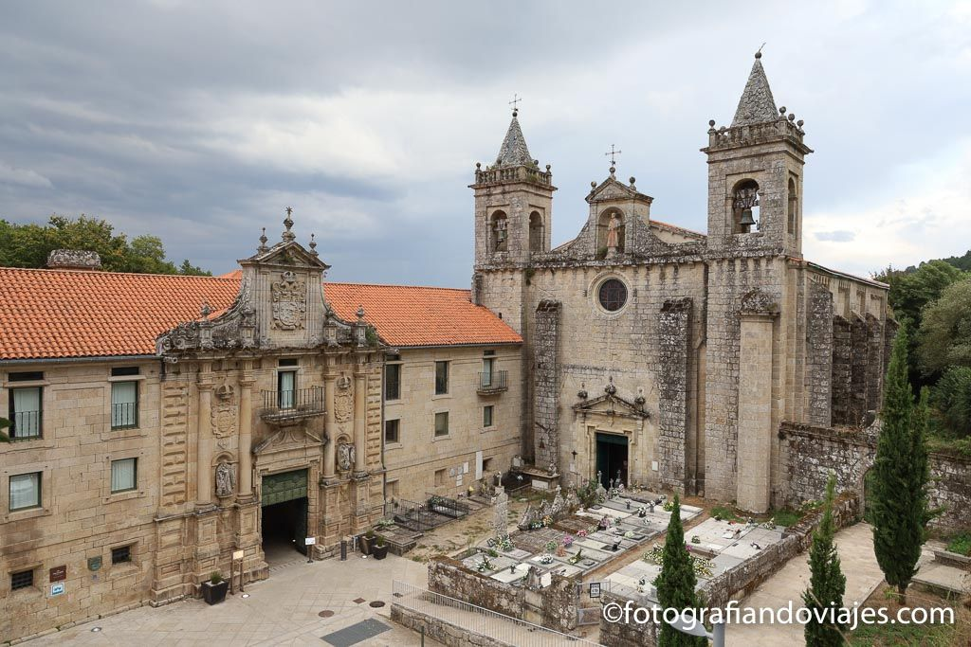

Santo Estevo Ribas de Sil

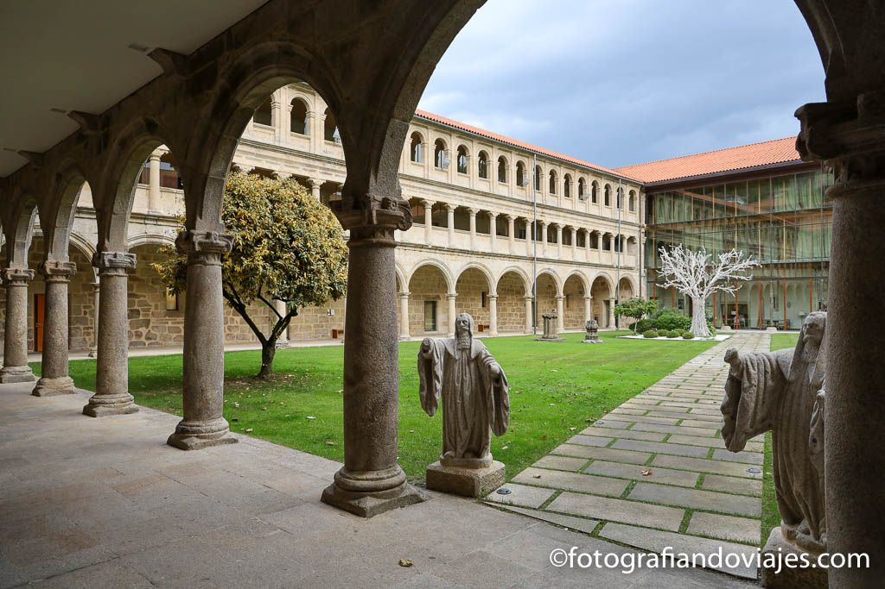

**2. Una ruta en coche por los miradores del cañón del río Sil**

A lo largo de la carretera que bordea los altos acantilados del cañón del rió Sil vas a encontrar varios miradores. Desde cualquiera de ellos tendrás unas vistas que te dejarán maravillado. Para saber cuales son más impresionantes puedes leer nuestra entrada dedicada a los [**miradores del cañón del río Sil**](https://fotografiandoviajes.com/miradores-canon-rio-sil-ribeira-sacra-coche-ourense/).

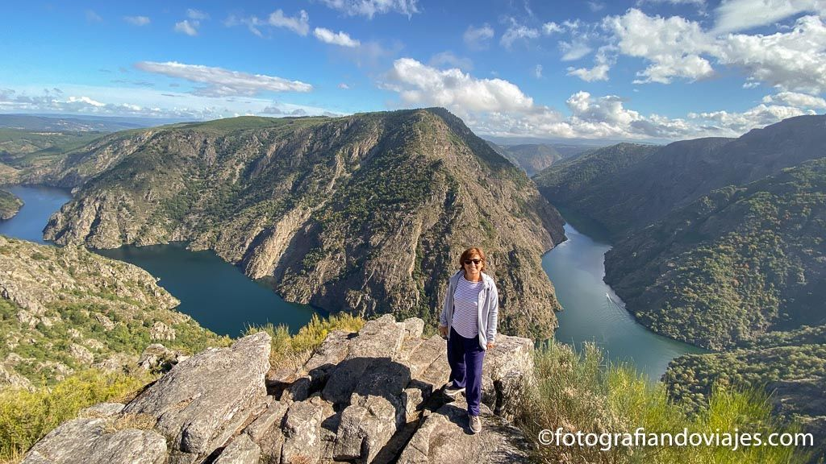

Mirador Vilouxe

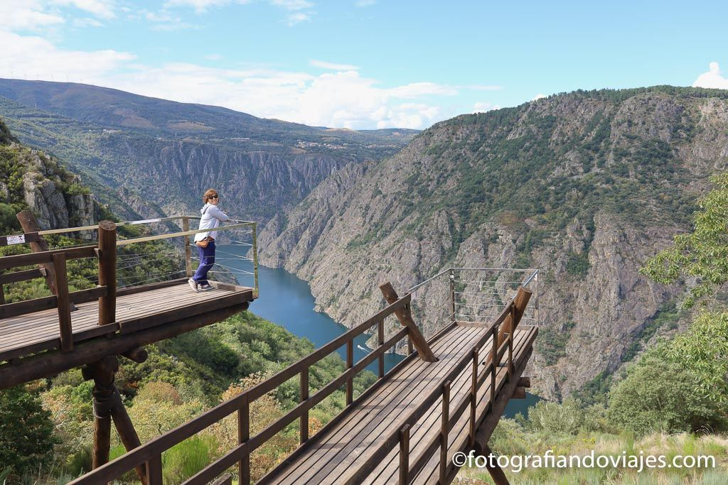

Mirador Xariñas do Castro

**3. Ver el monasterio de Santa Cristina de Ribas de Sil**

Este pequeño y antiguo monasterio es uno de los muchos [**edificios religiosos románicos**](https://fotografiandoviajes.com/iglesias-monasterios-ribeira-sacra-lugo-ourense/) que se mantienen en pie en la Ribeira Sacra. Su ubicación en medio de un espeso bosque le confiere un halo casi mágico.

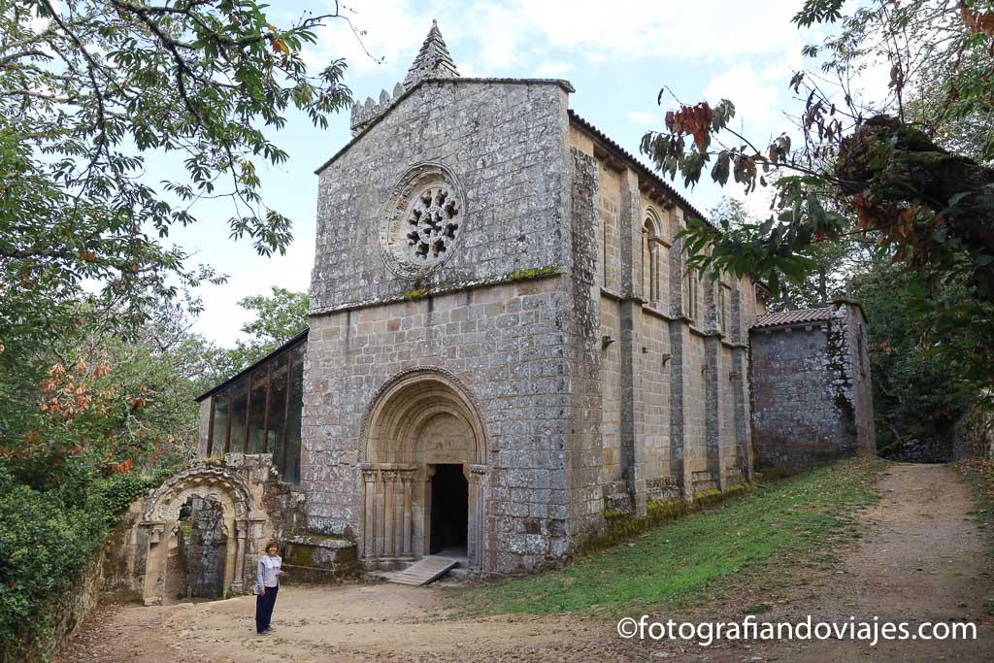

Monasterio de Santa Cristina de Ribas de Sil

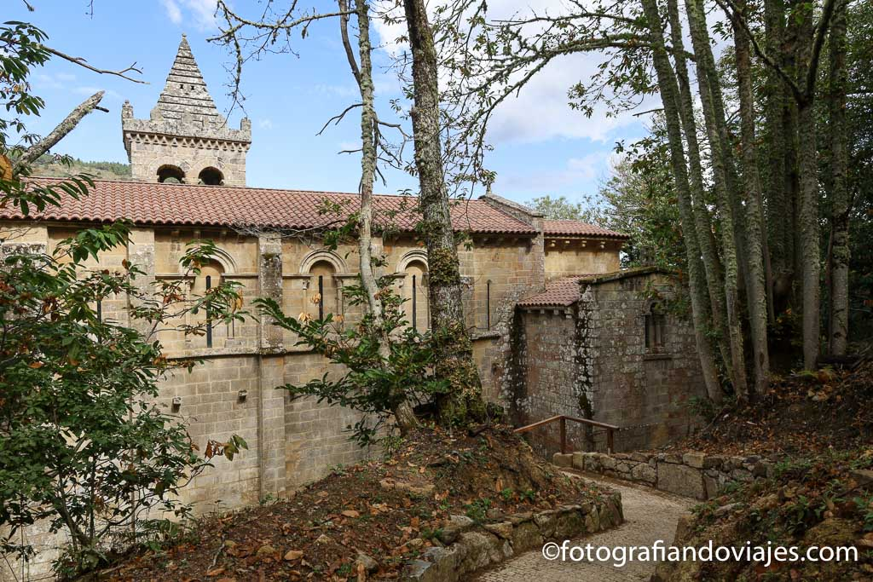

**4. Recorrer las pasarelas del río Mao**

Si quieres hacer una pequeña y tranquila caminata te recomendamos que hagas una parada en las pasarelas del río Mao. Es un paseo**ideal si viajas con niños**. No es un paisaje espectacular, pero sí una buena manera de pasear por el bosque y disfrutar de la naturaleza.

Para recorrer las pasarelas y escaleras de madera que han instalado a lo largo del río tienes que dejar el coche junto a la **fábrica de luz** (una antigua central hidroeléctrica). [**Geolocalízalo aquí**](https://www.google.com/maps/place/Pasarela+do+Rio+Mao/@42.3745463,-7.4974627,19z/data=!4m13!1m7!3m6!1s0xd300bc07c8a8ddd:0x449a5dd55bd6d0b5!2zUsOtbyBNYW8!3b1!8m2!3d42.3617671!4d-7.5010008!3m4!1s0x0:0x1ea5f353df4f7a95!8m2!3d42.3751722!4d-7.4972573).

Nosotros nos confundimos de carretera y acabamos al final del recorrido en lugar del principio. No sería ningún problema excepto porque esta carretera es muy estrecha, apenas cabe un coche y al final de la misma no hay espacio para aparcar. Tuvimos que dejar el coche en un pequeño espacio en la cuneta.

Pero, si seguís las indicaciones de la fábrica de luz no tendréis este problema ya que allí hay una zona de aparcamiento y el [**hostal albergue A Fabrica da Luz**](https://www.booking.com/searchresults.es.html?city=-379259&aid=1531840&no_rooms=1&group_adults=2).

La ruta no lleva demasiado tiempo, es **muy sencilla y sin apenas desnivel.** Las pasarelas tienen unos 800 metros de longitud y  discurren por el bosque pegadas al río. El punto más bonito del recorrido es un punto panorámico marcado desde el que se ven las pasarelas suspendidas. Al llegar al final, hay que dar la vuelta y regresar por las mismas pasarelas.

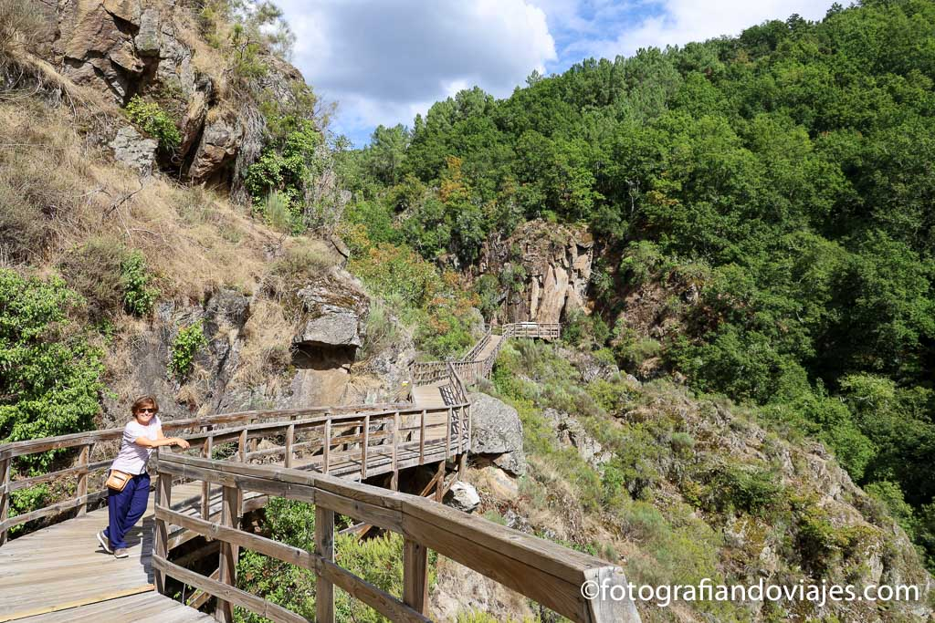

Pasarelas del cañón del río Sil

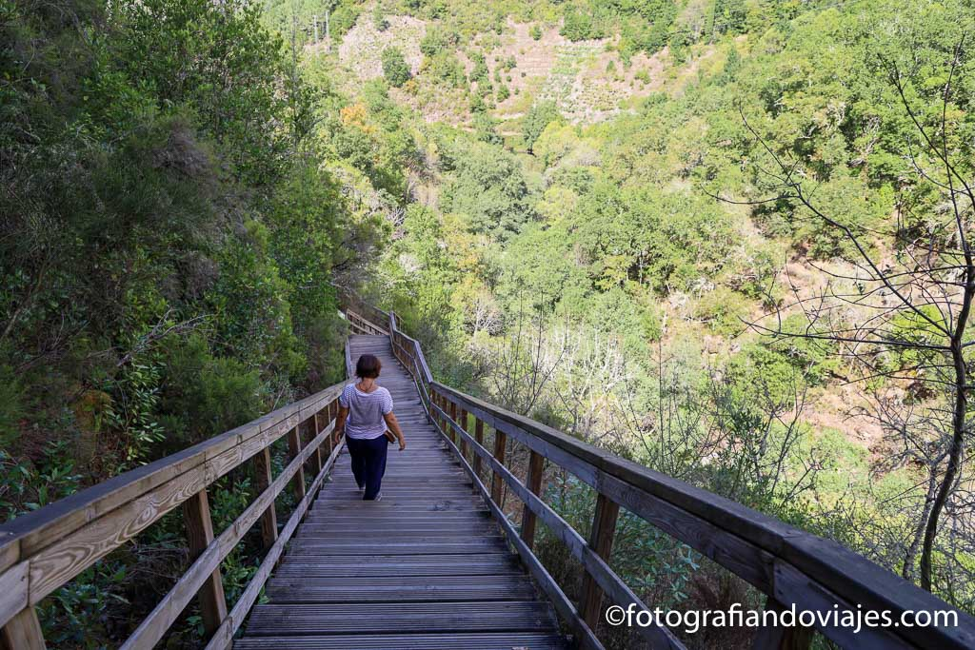

**5. Visitar Castro Caldelas**

Castro Caldelas es un bonito pueblo situado en una colina y que tiene una larga historia a sus espaldas. Conserva muchas casa blasonadas y un castillo fortaleza construido durante sus años de esplendor en la Edad Media.

Para recorrer las empedradas calles de la localidad dejamos el coche en la **Plaza do Prado**. En esa plaza hay un bonito edificio con galerías blancas que alberga en la actualidad el[**hotel Casa do Caldelas**](https://www.booking.com/hotel/es/casa-de-caldelas.en.html?aid=1531840&no_rooms=1&group_adults=2). Desde aquí divisamos el castillo en lo alto del pueblo.

Tomamos la calle que sale del hotel (Rua do Sol) y ascendemos hasta la **fortaleza de los Condes de Lemos**. Este castillo fue construido en el siglo XIV y puede visitarse por dentro. Por fuera podemos ver las bien conservadas torres y la muralla que lo defendía.

Continuamos caminando hasta la **iglesia de Santa Isabel**, que está dentro del cementerio de la localidad. Subimos hasta el campanario por la escalera exterior para ver las vistas de los campos circundantes y el pueblo.

Volvemos a la **plaza do Prado** por la Rua Grande. Muchas de las casas del casco antiguo conservan en sus fachadas antiguos escudos y bonitas galerías acristaladas.

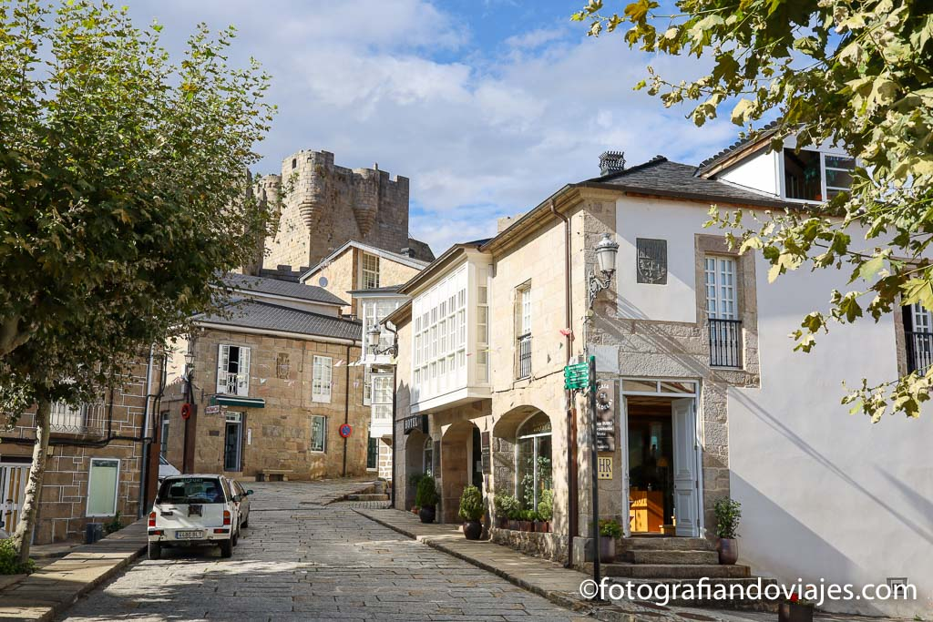

Plaza do Pardo y fortaleza Condes de Lemos

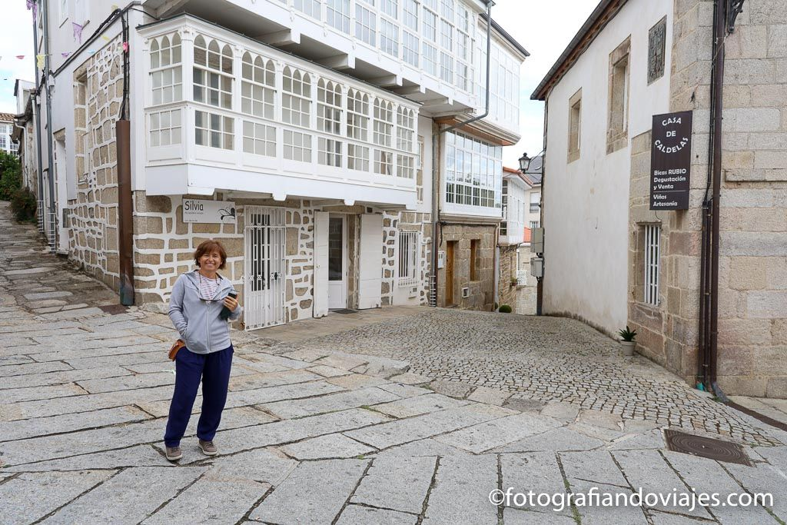

Calles de Castro Caldelas

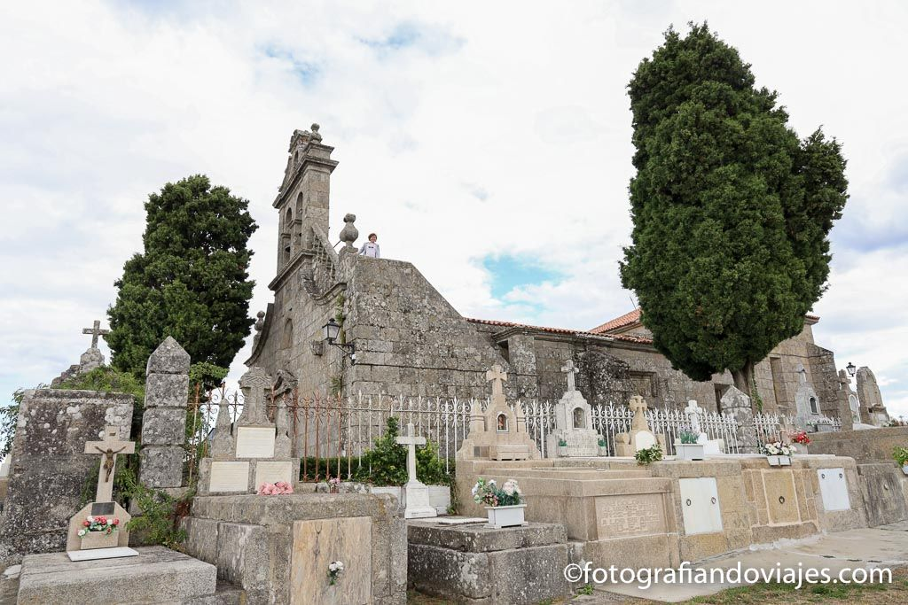

Iglesia de Santa Isabel

**6. Visitar una bodega de vinos con denominación de origen**

No puedes visitar la Ribeira Sacra sin probar alguno de los deliciosos vinos que se producen allí. Los altos acantilados del cañón del río Sil y Miño están cubiertos por viñedos en escalera donde se cultiva **uva mencía y godello**. La recogida de la uva es un arduo trabajo ya que hay que subir la cosecha desde la parte baja de la colina hasta arriba. En algunas bodegas se hace con maquinaria, pero en muchos casos se hace a mano. Los vendimiadores cargan con pesados cestos llenos de uva mientras suben las terrazas llenas de vides.

Para conocer algo más sobre estos viñedos y los vinos que se elaboran en la zona, te recomendamos que visites una bodega. Nosotros hicimos una **visita guiada a la bodega Regina Viarum**. Solo por catar un vino en su **terraza panorámica** merece la pena hacer una parada aquí. Las vistas son increibles.

**Reserva la**[**visita guiada a la bodega Regina Viarum**](https://www.civitatis.com/es/doade/visita-bodega-regina-viarum/?aid=2081)

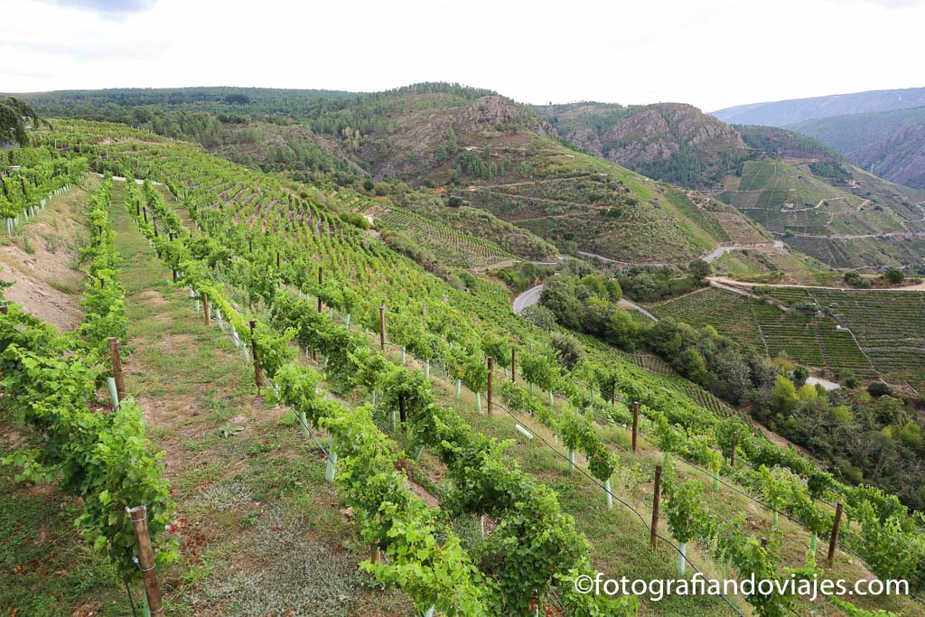

Bodega Regina Viarum ribeira sacra

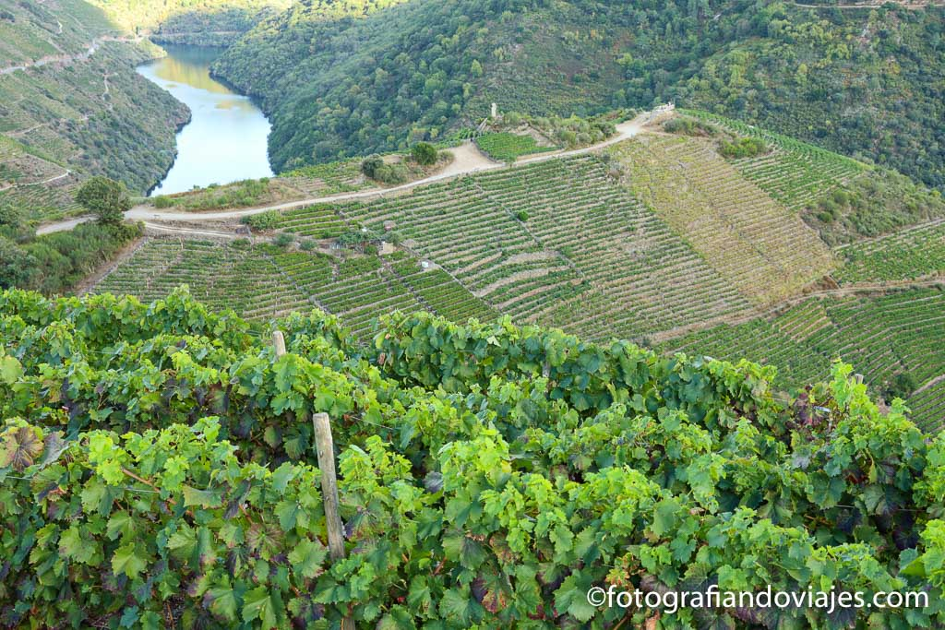

**7. Recorrer a pie Monforte de Lemos**

Además de ser la única ciudad de la Ribeira Sacra, Monforte de Lemos cuenta con un interesante patrimonio histórico que la convierte en un imprescindible que ver en Ribeira Sacra.

Dominando la ciudad, sobre una colina, destaca el monasterio de San Vicente de Pino, visita imprescindible y hotel donde pernoctar en habitaciones llenas de historia (pertenece a [**Paradores Nacionales**](https://www.booking.com/hotel/es/parador-de-monforte-de-lemos.en.html?aid=1531840&no_rooms=1&group_adults=2)).

A los pies del monasterio y el palacio de los Condes de Lemos se extiende el casco antiguo de Monforte de Lemos. Si queréis hacer un paseo a pie por la ciudad, leed nuestro artículo dedicado a [**Monforte de Lemos**](https://fotografiandoviajes.com/que-ver-en-monforte-de-lemos-recorrido-a-pie/).

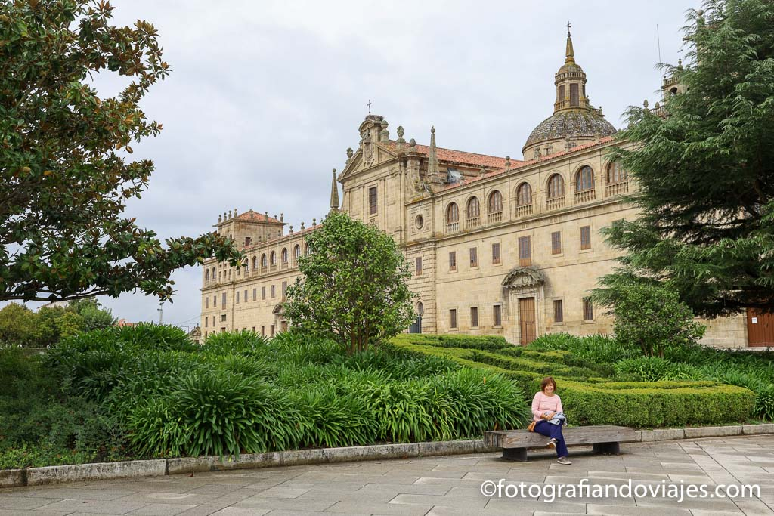

Colegio Nuestra Señora Antigua (Escolapios)

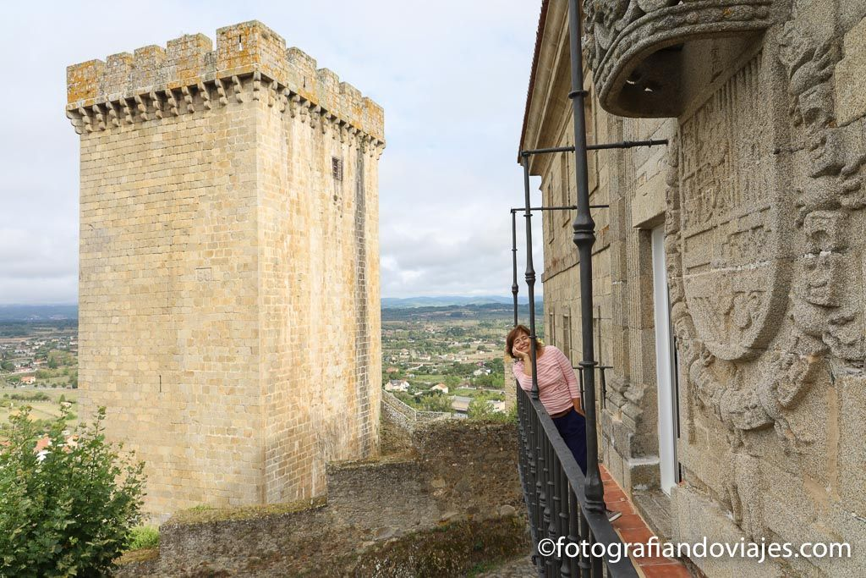

Monasterio San Vicente de Pino y torre del homenaje

**8. Ir al monasterio San Salvador de Ferreira de Pantón**

El único monasterio de monjas de la Ribeira Sacra se puede visitar aunque ahora vivan en él monjas de clausura. Merece la pena traspasar sus murallas que acogen varios edificios de distintas épocas, sobre los que destaca la bonita iglesia románica.

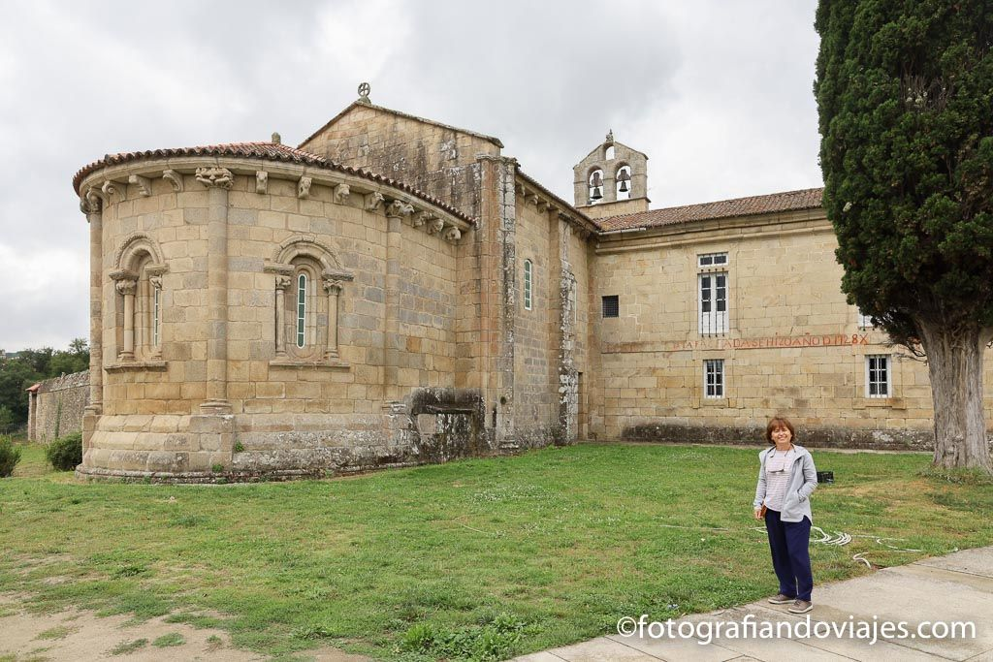

Monasterio San Salvador de Ferreira de Panton

**9. Iglesia de San Martiño de Cova**

Para tener una de las mejores vistas del río Miño y los viñedos que tapizan las colinas, lo mejor es acercarse a esta magnífica iglesia románica enclavada en un lugar impresionante.

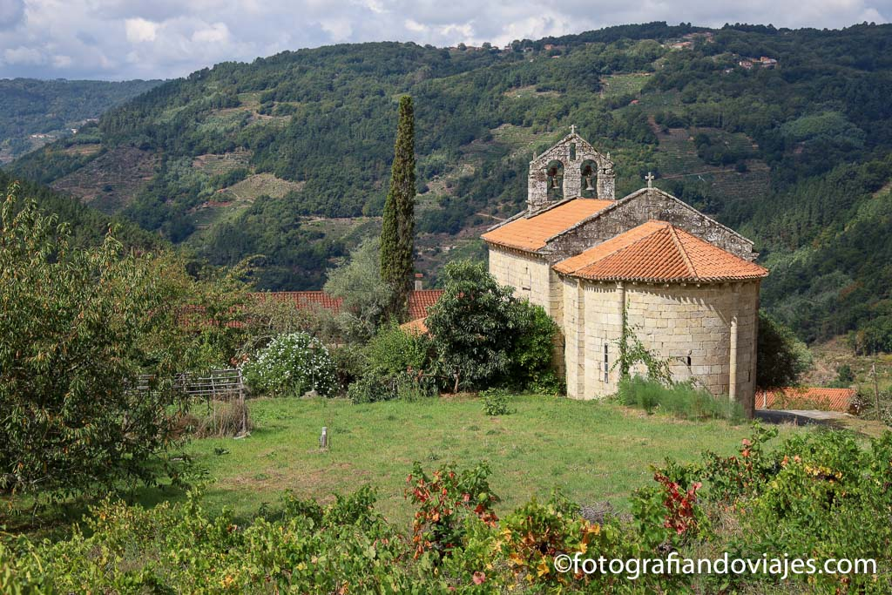

Iglesia San Martiño de Cova

**10. Monasterio de Santo Estevo de Ribas de Miño**

Este templo construido en el siglo XII permanece casi oculto en el bosque. Para construirlo tuvieron que encajarlo entre los árboles y la ladera que queda a su espalda. Pero no solo es interesante por ello, sino por su magnífico pórtico románico con un gran rosetón.

De estos tres interesantes edificios religiosos os hablamos con más detalle en la entrada [**“Iglesias y monasterios de la Ribeira Sacra”**](https://fotografiandoviajes.com/iglesias-monasterios-ribeira-sacra-lugo-ourense/).

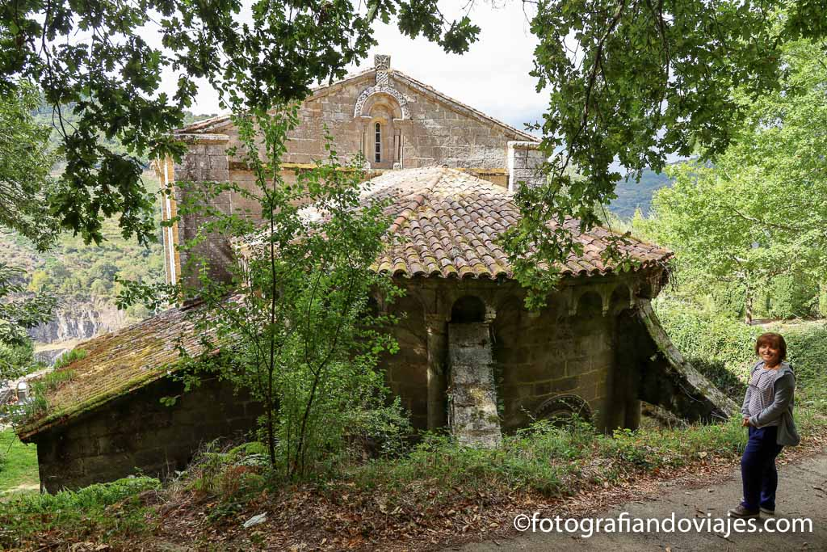

Santo Estevo de ribas de Miño